#include <iostream>

#include <stdlib.h>

using namespace std;

struct gudang{

string kategori,nama;

int id,jumlah_stock;

};gudang b[50];

void insert(int index){

cout<<"\t Masukkan ID Pelanggan :";

cin>>b[index].id;

cout<<"\t Masukkan Nama Pelanggan :";

cin>>b[index].nama;

cout<<"\t Masukkan Kategori :";

cin>>b[index].kategori;

cout<<"\t Masukkan Jumlah stock :";

cin>>b[index].jumlah_stock;

}

void sort(int index){

gudang temp;

cout<<"\nData sebelum diurutkan\n";

for(int i=0; i<index; i++){

cout<<"ID Pelanggan \t: "<<b[i].id<<endl;

cout<<"Nama Pelanggan \t: "<<b[i].nama<<endl;

cout<<"kategori \t: "<<b[i].kategori<<endl;

cout<<"jumlah_stock \t: "<<b[i].jumlah_stock<<endl;

cout<<endl<<endl;

}

//SORTING

int tempID,tempjumlah_stock;

string tempNama,tempkategori;

cout << " Data sesudah di urutkan "<<endl;

for(int i=0; i<index; i++){

for(int j=i+1; j<index; j++){

if(b[i].id>b[j].id){

//Jika index 0 lebih besar dari index 1

temp = b[i];

b[i]=b[j];

b[j]=temp;

}

}

cout <<endl;

cout << "\t Id barang :"<< b[i].id <<endl;

cout << "\t Nama :"<< b[i].nama<<endl ;

cout << "\t Kategori :"<< b[i].kategori <<endl;

cout << "\t JUmlah Stock :"<< b[i].jumlah_stock <<endl;

cout <<endl;

}

//Awal tutup for

//Terakhir tutup for

}

void search(int index){

string cari;

int ketemu = 0;

cout<<"\nNama yang dicari = ";

cin>>cari;

for(int i=0; i<=index; i++){

if(b[i].nama==cari){

cout<<"\nNama "<<b[i].nama<<" ditemukan pada indeks ke-"<<i<<"\n\n";

ketemu = 1;

cout <<endl;

cout<<"\t ID Pelanggan : "<<b[i].id<<endl;

cout<<"\t Nama Pelanggan \t: "<<b[i].nama<<endl;

cout<<"\t kategori \t: "<<b[i].kategori<<endl;

cout<<"\t jumlah_stock \t: "<<b[i].jumlah_stock<<endl;

cout<<endl;

}

else if(i==index&&ketemu==0){

cout<<"\nData tidak ditemukan\n\n";

}

}

}

int main()

{

char yt='y';

int input,index=0;

while(yt=='y'){

cout << "\t=============================="<<endl;

cout<<"\t1. Tambah Data Pelanggan"<<endl ;

cout<<"\t2. Sort Data Pelanggan "<<endl ;

cout<<"\t3. Cari Data Pelanggan "<<endl;

cout << "\t=============================="<<endl;

cout<<"\t Input :";

cin>> input;

cout <<endl;

switch(input){

case 1:

insert(index);

index++;

break;

case 2:

sort(index);

break;

case 3:

search(index);

break;

}

cout<<"\n Apakah anda ingin mengulang y/n? ";

cin>> yt;

}

}

Data sebelum di urutkan

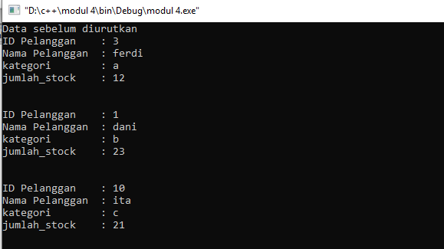

Data sesudah di urutkan

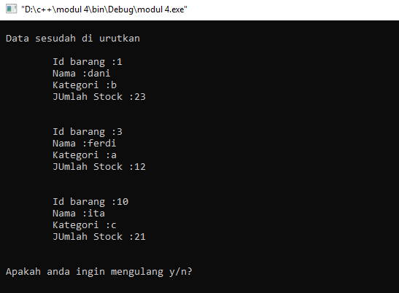

Sequential search

